|  |  |
| --- | --- |
|  | Министерство образования, науки и молодёжной политики  Краснодарского края |
| Государственное бюджетное профессиональное образовательное  учреждение Краснодарского края  «ЕЙСКИЙ ПОЛИПРОФИЛЬНЫЙ КОЛЛЕДЖ» |

|  |  |
| --- | --- |
| УТВЕРЖАЮ  руководитель практики  ________/ __________  « » ________ 2022 г. | ПРОВЕРИЛ  учитель начальных классов  ________/ __________  « » ________ 2022 г. |

**Технологическая карта урока по русскому языку по теме «Шипящие согласные звуки. Буквосочетания жи – ши , ча – ща, чу - щу»**

Выполнила:

студентка Ш-31 группы

Копытина Наталья

Ейск, 2022

Класс: 2

УМК: Перспектива

Предмет: русский язык

Тип урока: изучение нового материала

Тема: «Шипящие согласные звуки. Буквосочетания жи – ши , ча – ща, чу - щу»

Цель: формировать знания о правилах правописания буквосочетаний и применение в словах с буквосочетаниями жи-ши, ча-ща, чу-щу;.

Задачи:

Образовательная: закрепить знания о шипящих согласных звуках;

Развивающая: развивать память, внимание, устную и письменную речь, развивать каллиграфический навык.

Воспитательная: воспитывать любовь к родному языку.

Планируемые результаты:

Личностные:

Л1: Умение ценить и принимать следующие базовые ценности: терпение, уважение к мнению одноклассников;

Л2: Умение актуализировать личностный смысл к изучению темы, осознавать ценность совместной работы, ответственность за продукты собственной деятельности, проявлять интерес к русскому языку;

Л3: Осознавать богатство русского языка, его величие и многогранность;

Метапредметные:

• Познавательные:

П1: Умение использовать учебник;

П2: Умение сравнивать и обобщать существенные признаки;

П3: Строить речевое высказывание; находить закономерности, используя ранее приобретенные знания;

• Коммуникативные:

К1: Умение слушать и понимать речь других;

К2: Умение вступать в диалог;

К3: Выражать свои мысли в устной форме, учитывать разные мнения, приходить к общему решению в совместной деятельности, задавать вопросы;

• Регулятивные:

Р1: Умение определять и формировать цель на уроке с помощью учителя;

Р2: Умение составлять план работы осуществлять оценку результативности;

Р3: Осуществлять самоанализ, анализ, самоконтроль взаимоконтроль, самооценка.

Предметные:

П1: Находить место орфограммы в слове и между словами с помощью изученных правил;

П2: Умение использовать орфограммы жи—ши, ча—ща, чу—щу;

П3: Повторить шипящие согласные звуки [ж], [ш], [ч’], [щ’];

Оборудование: учебник по русскому языку 2 класс (1 часть) Л. Ф. Климанова, Т. В. Бабушкина, карточки для этапа самоконтроля, наглядность в виде правил.

Ход урока:

|  |  |  |  |  |  |  |
| --- | --- | --- | --- | --- | --- | --- |
| Дидактическая структура урока | Деятельность учителя | Формы организации учебной деятельности | Содержание учебной деятельности | Планируемые результаты | | |
| Личностные | Метапредметные | Предметные |
| Мотивационно-целевой | - Здравствуйте, ребята! Меня зовут Наталья Владимировна, сегодня урок русского языка проведу у вас я.  - Отправляемся мы снова  В мир родного языка,  Мы разгадывать готовы  Его тайны до звонка.  - Проверим вашу готовность к уроку. На столах у вас должны лежать учебник, тетрадь, дневник и пенал. В пенале у вас должны быть ручка, простой карандаш.  - А теперь, откройте свои тетради, отступите две рабочие строки от последней работы и запишите в середине строки сегодняшнее число. Сегодня двадцать четвертое октября. На следующей строке напишите классная работа.  - Пропишите в тетрадях одну строку строчной буквы Ж и одну строку буквы Ч.  *(Записываю буквы на доске)*  - С красной строки напишите слово «Словарь», поставьте двоеточие.  *(Вызываю одного ученика к доске)*  - Запишите следующие слова: мороз, комната, рисунок, герой, заяц. Выделите орфограммы.  *(Проверяю словарные слова на доске)*  - Ребята, сверьте с доской при необходимости исправьте ошибки.  - Сейчас я предлагаю вам послушать небольшую сказку.  Жили-были в стране Орфографии буквы Ч, Щ, Ш и Ж. Они часто смущались, были очень застенчивыми, мягкохарактерными, проще говоря, очень мягкими, а другие буквы иногда обижали их за это.  Решили буквы, что нужно что-то делать, надо как-то менять ситуацию. Собрались вместе, обсудили и решили - чтобы буквам Ч, Щ, Ш и Ж перестать быть такими мягкими, нужно им заняться спортом. Стали они бегать - тяЖ-Ж-Жёлая Ж и Ш-Ш-Широкая Ш бегут тяжело и широко, небыстро, но всё-таки бегут. А вот у Ч и Щ ничего не получается - падают бедняги. Одноногая от рождения Ч от того, что упора нет, а Щ потому что об хвост всё время спотыкается.  В конце концов для букв Ш и Ж тренировки пошли впрок - они стали иметь настолько твёрдые звуки, что к ним даже приставили И для смягчения. А у Ч и Щ не получилось стать твёрдыми звуками, поэтому над ними взяли шефство У и А, которые следят, чтобы они не стали слишком мягкими. Так до сих пор и живут ЖИ-ШИ, ЧУ-ЩУ и ЧА-ЩА.  - О каких буквах говорится в сказке? Отвечаем по поднятой руке.  - Почему другие буквы обижали Ч, Щ, Ш и Ж.  - Что с этими буквами случилось потом?  - Какими стали звуки букв Ж и Ш?  - Какую букву поставили к Ж и Ш, что бы смягчить их звуки?  - Получилось ли буквам Ч и Щ стать твердыми?  - Что сделали с буквами Ч и Щ, что бы их звуки не были слишком мягкими?  - Поднимите руку, отгадал тему нашего урока.  - Кто догадался, о каких буквосочетаниях мы сегодня будем говорить на уроке? Отвечаем по поднятой руке. | фронтальная | Приветствуют учителя, эмоционально настраиваются на урок, проверяют подготовку урока.  Оформляют тетрадь, записывают число, классная работа.  Прописывают буквы.  Один ученик выходит к доске и записывает под диктовку слова, остальные пишут в тетрадях.  Слушают сказку.  - В сказке говорится о буквах Ч, Щ, Ш и Ж.  - Другие буквы обижали Ч, Щ, Ш и Ж потому, что они имели мягкие звуки и были мягкохарактерными.  -Буквы стали заниматься спортом.  - Звуки букв Ж и Ш стали очень твердыми.  - Букву И.  - Не получилось.  - К буквам Ч и Щ поставили букву А и У.  - Тема нашего урока «Жи –ши, ча – ща, чу - щу».  - Сегодня на уроке мы будем говорить о буквосочетаниях жи –ши, ча – ща, чу - щу | Л2  Л3 | П2  П3  К1  Р1 |  |
| Актуализация опорных знаний | - В русском языке есть группа согласных звуков, которые называются шипящими. Подумайте, почему их так назвали.  - Вспомните, какие звуки попали в группу шипящих согласных.  - Подумайте, с чем их можно сравнить. | Фронтальная | - Потому, что при произношении эти звуки шипят.  - В группу шипящих согласных попали звуки Ш, Ж, Щ, Ч  - Шипящие звуки можно сравнить с Шипение змеи, шипение воды на горячем утюге, шипение  масла на сковороде, жужжание шмеля. | Л3 | П3  К3 | П3 |
| Изучение новых знаний | - Все шипящие согласные звуки — непарные по твёрдости-мягкости.  - Как вы думаете, какие из них твёрдые?  - Какие мягкие?  - Проверим ваше предположение.  - Ребята, откройте учебник на 71 странице. Найдите значок «Профессор Самоваров».  - Давайте с вами прочитаем и узнаем, что нам хочет рассказать профессор Самоваров о шипящих согласных.  - Что вы запомнили о шипящих согласных звуках Ж и Ш?  - А что вы запомнили о шипящих звуках Ч и Щ?  - Какую букву в буквосочетаниях жи – ши мы всегда должны писать?  - А какую букву в буквосочетаниях чу - щу мы всегда должны писать?  - Какую буквы мы должны писать в буквосочетаниях ча – ща?  - Прочитайте упражнение 101 на 71 странице учебника.  - Запишите в тетради упражнение 101.  - Выполните это упражнение у себя в тетради.  *(Вызываю одного ученика к доске)*  - Проверим, как вы выполнили упражнение.  *(Вместе с классом проверяю упражнение, выполненное на доске)*  - Ребята, сверьте с доской при необходимости исправьте ошибки.  - Откройте 72 страницу учебника. Найдите рамку с правилами «Узелки на память».  - Прочитайте первое правило.  - Итак, наш первый узелок «ЖИ – ШИ пиши с буквой И.»  *(Повесить на доску наглядность с правилом)*  - Прочитайте второе правило.  - Второй узелок «ЧА – ЩА пиши с буквой А.»  *(Повесить на доску наглядность с правилом)*  *-* Прочитайте третье правило.  - Третий узелок «ЧУ – ЩУ пиши с буквой У».  *(Повесить на доску наглядность с правилом)*  - Приведите примеры слов с данными орфограммами.  - Откройте учебник на 73 странице и прочитайте 103 упражнение.  *(Вызываю одного ученика к доске)*  - Запишите в тетради упражнение 103.  Спишите стихотворные строки и подчеркните слова с буквосочетаниями жи – ши.  *(Проверяю работу у доски, ученик проговаривает написание буквосочетаний)*  - Ребята, сверьте с доской при необходимости исправьте ошибки.  - Прочитайте упражнение 104 на 73 странице.  - Какие слова обозначают предметы?  - Какие слова обозначают действия предметов?  - Первое слово - камыши. На какой вопрос отвечает это слово? Что обозначает это слово?  - Следующее слово – лежит. На какой вопрос отвечает это слово? Что обозначает это слово?  - Запишите в тетради упражнение 73.  - Выпишите сначала слова, обозначающие предметы, затем с новой строки слова, обозначающие действие предмета.  -Проверим, как вы выполнили задание. Прочитайте слова, обозначающие предмет.  Подчеркните орфограммы в этих словах.  - Прочитайте слова, обозначающие действие предмета.  Подчеркните орфограммы в этих словах. | Фронтальная  и индивидуальная | - Ж и Ш твердые звуки.  - Ч и Щ мягкие звуки.  Открывают 71 страницу учебника.  Читают.  Согласные шипящие звуки Ж и Ш всегда твердые.  Согласные шипящие звуки Ч и Щ всегда мягкие.  - В буквосочетаниях жи – ши мы должны писать букву И.  - В буквосочетаниях чу – щу мы должны писать букву у.  - В буквосочетаниях ча – ща мы должны писать букву а.  - Рассмотрите модели слов. Какие звуки в словах твердые, а какие – мягкие? Запишите слова. Подчеркните буквы, обозначающие шипящие звуки. Какие буквы следует писать после них? Почему?  Читают упражнение 101 и выполняют в тетради.  Один ученик выходит к доске и записывает упражнение 101:  Ножи, шишки, щука, часы.  Ученик у доски проговаривает твердые и мягкие звуки. Подчеркивает орфограммы.  Открывают 72 страницу.  Читают первое правило:  ЖИ – ШИ пиши с буквой И.  - ЧА – ЩА пиши с буквой А.  - ЧУ – ЩУ пиши с буквой У.  - Жить, шить, чаща, чудо, щука.  - Прочитайте стихотворные строки. Запишите их по памяти. Подчеркните слова с буквосочетаниями жи – ши.  Один ученик работает у доски.  Списывают стихотворные строки.  Проверяют упражнение 103.  - Прочитайте слова. Выпишите сначала слова, которые обозначают предметы, а потом слова, которые обозначают признак предмета.  - Слова, которые отвечают на вопросы «кто?» и «что?» обозначают предметы.  - Действия предметов обозначают слова, которые отвечают на вопросы «что делать?», «что сделать?», «что делают?»  - Слово камыши, отвечает на вопрос «что?». Обозначает предмет  - Слово лежит, отвечает на вопрос «что делает?» и обозначает действие предмета.  - Выполняют упражнение в тетради.  Одни ученик читает: камыши, малыши, лыжи, шиповник, ошибка, шишки, животное, ножи, рыжик, жираф.  Другой ученик читает: лежит, жить, шипеть, пиши.  Подчеркивают во всех словах орфограммы. | Л1  Л2 | П1  П3  К2  К3  Р2 | П1  П2  П3 |
| Самоконтроль | Резервное задание:  - Ребята, сейчас я раздам вам карточки. Вам нужно будет вписать буквы в слова из карточки.  - Проверим, как вы выполнили задание. Поменяйтесь карточками с соседом по парте. Возьмите в руки простой карандаш. Если найдете ошибки, то исправьте.  *(Проговариваю вставленные буквы)*  - Поменяйтесь обратно карточками.  - Поднимите руку, у кого не было ошибок.  - Поднимите руку, у кого были ошибки.  - Почему вы допустили ошибку?  - Ребята, подведем итог урока. Что вы узнали о шипящих согласных звуках?  - Какую букву мы пишем в буквосочетаниях жи – ши ?  - Какую букву мы пишем в буквосочетаниях ча – ща ?  - Какую букву мы пишем в буквосочетаниях чу – щу ?  - Ребята, откройте дневник, найдите 25 октября, вторник. Запишите домашнее задание по русскому языку: У. с. 71-72 пересказ, с.72 упр. 102  *(Записать на доске)*  А сейчас я предлагаю вам продолжить предложения: Сегодня на уроке я узнал …  Сегодня на уроке я научился…  В конце урока я задумался … | фронтальная и индивидуальная | Слова в карточках: жираф, чулок, чашка, ищу, шина, чаща.  Один ученик у доски читает вслух и проговаривает вставленные буквы, остальные проверяют.  - Звуки Ж, Ш всегда твердые. Звуки Щ, Ч всегда мягкие.  - Букву И.  - Букву А.  - Букву У.  Записывают домашнее задание.  Продолжают предложения. | Л2 | П3  К3  Р3 | П1  П2 |
| Рефлексия | - Ребята, вы хорошо потрудились. Если вам все было понятно на уроке и трудностей при выполнении заданий не возникало, поднимите зеленый квадратик, если вы что-то не поняли или у вас возникли трудности, то поднимите красный квадратик.  - Молодцы вы хорошо поняли тему.  - Спасибо за урок, до свидания. | Индивидуальная | Анализируют свою деятельность на уроке и поднимают карандаш соответствующего цвета. | Л2 | Р3 |  |

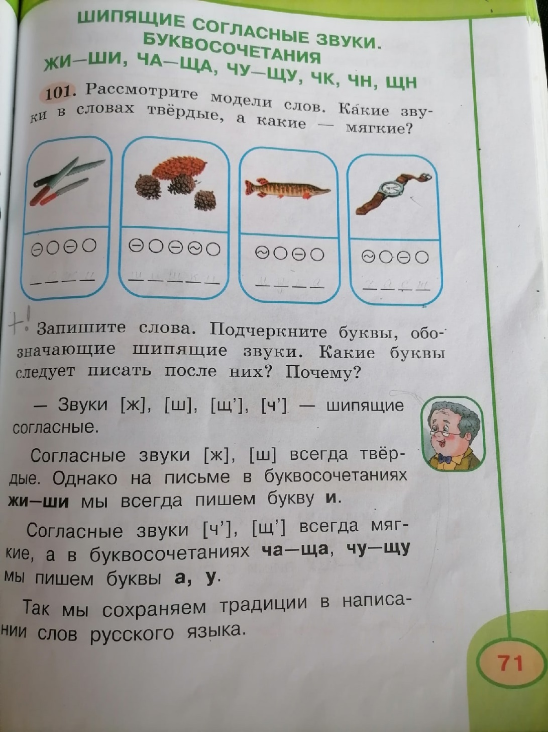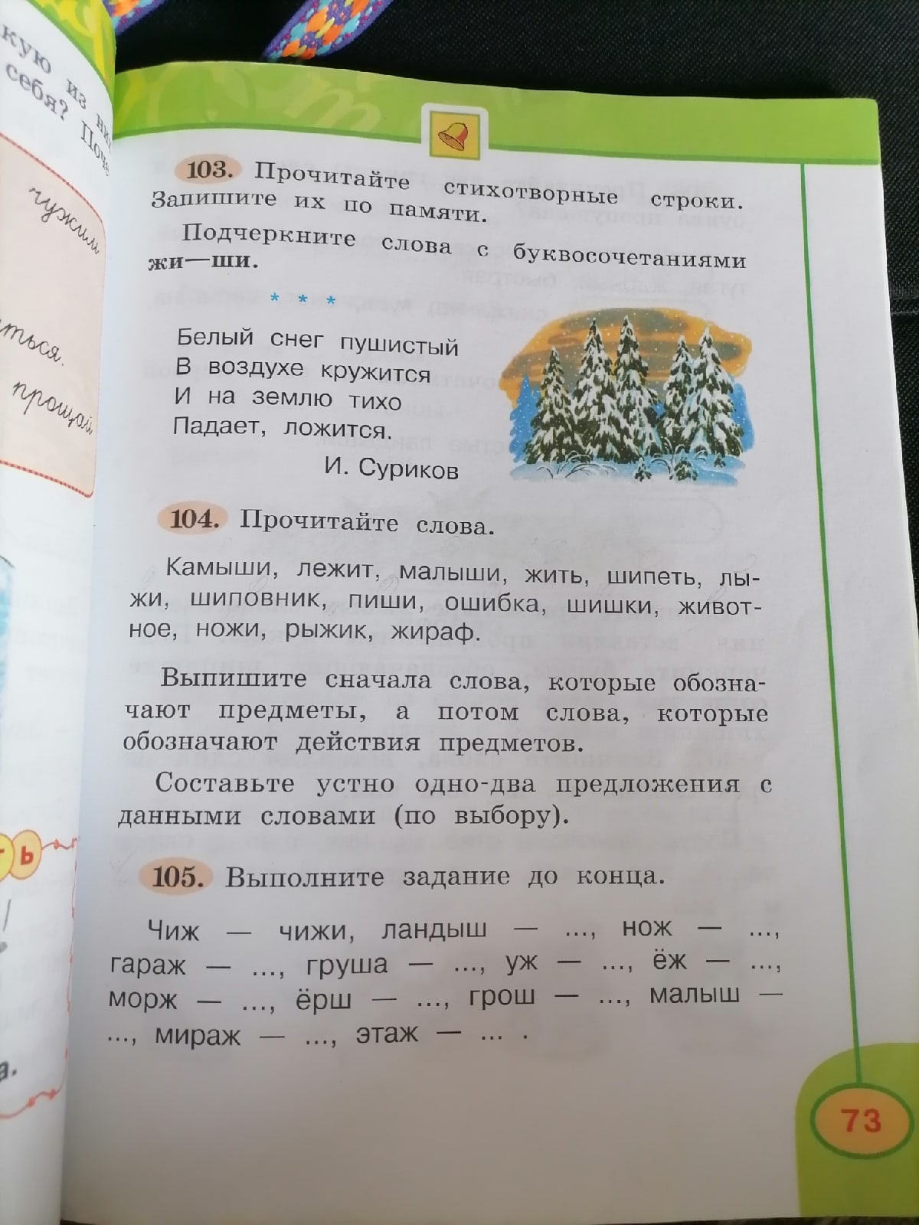Разворот учебника:

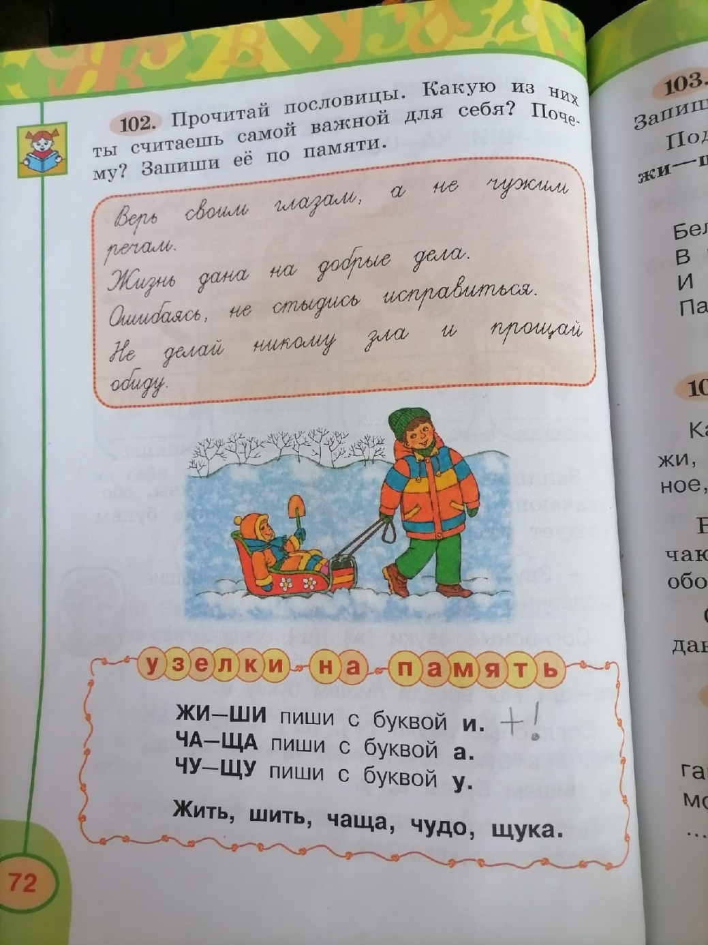

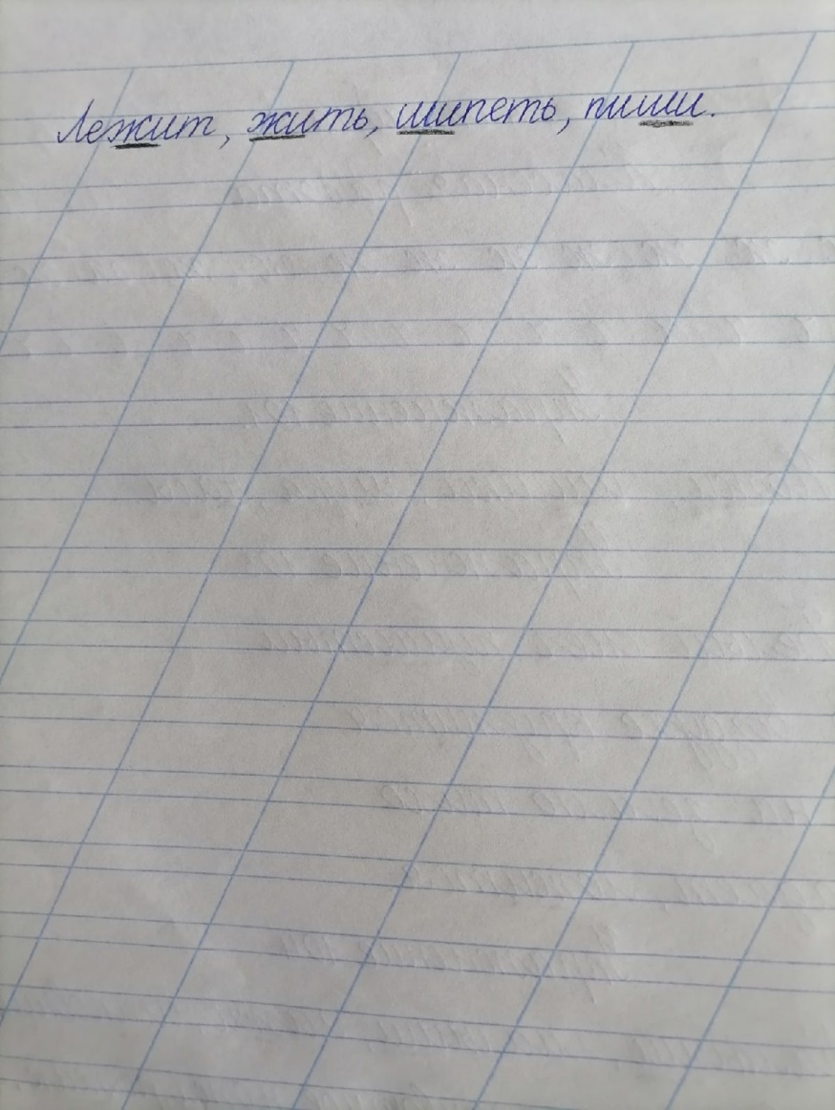Страница ученика:

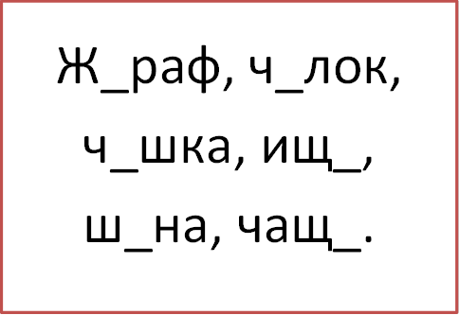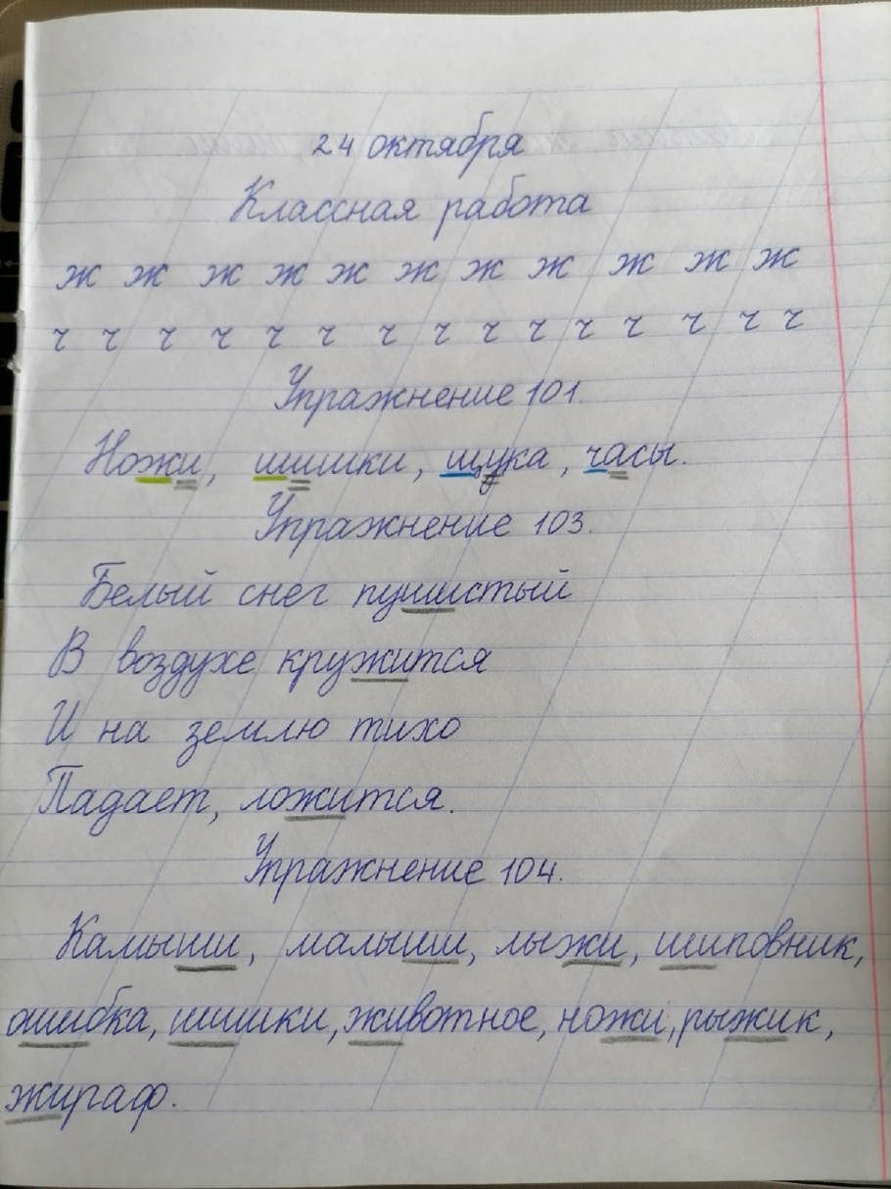

Карточка для самоконтроля (резервное задание)